代数讲座

例题：
1.使得215⁵¹²-1能被2整除的最大的正整数n为（ ）
A.9
B.10
C.11
D.12
答案：D
3.若实数a、b、c、x满足
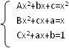
则a＋b＋c的值为（ ）
A.l B.0 C.－1 D.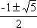
答案：A
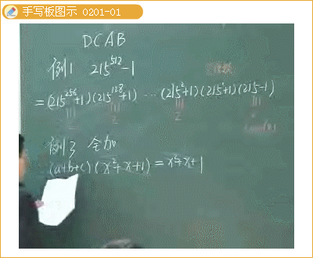
2.若x³＋x²＋x＋l=0,则x^{－2011}＋ x^{－2010}＋…＋x^{－1}＋1＋x＋…＋x²⁰¹⁰＋x²⁰¹¹的值是（ ）
A.1 B.0 C.－1 D.2
答案：C
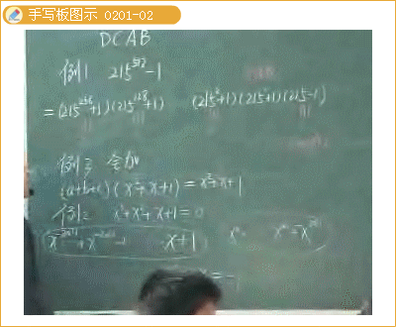
4.已知二次函数y=f （x）=ax²＋bx＋c（a－0），且a₁，a₂，a₃，…，a₆依次成等差数列.小马计算f（a₁），f （a₂）, f （a₃），…，f （a₆）的结果依次为：1234，1378，1529，1685，1852，2024.已知小马恰好有一个数计算错误，那么计算错误的是（ ）
A.1529 B.1685 C.1852 D.2024
答案：B
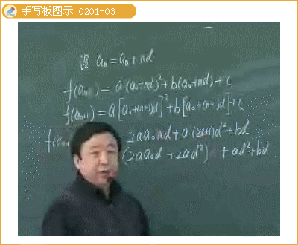
5.一组数据共9个，每个数据取值l，2，3，4，5，6，7，8，9中的一个，且这组数据的众数惟一，下面哪种情况不可能出现（ ）
A.平均数=众数>中位数
B.平均数=中位数>众数
C.中位数=众数>平均数
D.平均数=中位数=众数
答案：A
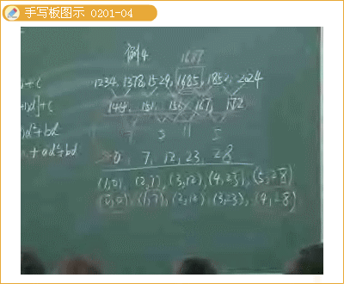
6.函数y=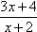的图象不经过（ ）
A.第1象限 B.第Ⅱ象限 C.第Ⅲ象限 D.第Ⅳ象限
答案：D
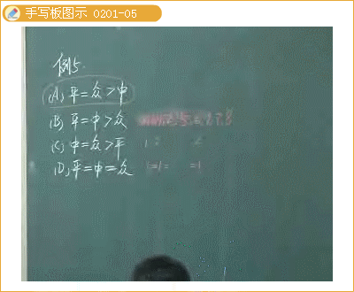
8.若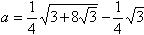，则4a⁴—3a²＋6a＋5的值为（ ）
A.6 B.4 C.8 D.6
答案：C
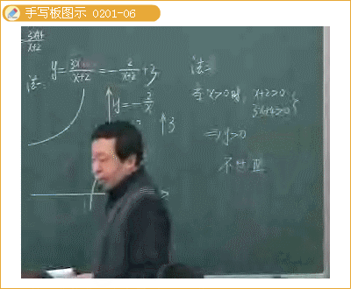
7.方程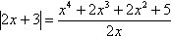（ ）
A.无整数解
B.恰有1个整数解
C.恰有2个整数解
D.多于2个整数解
答案：B
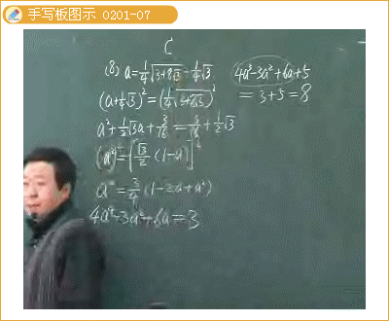
9.已知p、g均为正整数，且p＞q，（p＋q）＋p·g＋（p－g）＋ = 720，则p·g所有可能值中的最大值是____.
答案：605
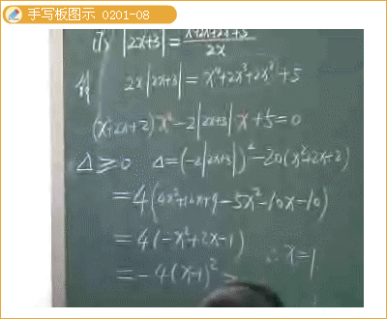
10.整数a、b满足5ab＋7=3（a＋b），则（a－b）²=_________.
答案：9
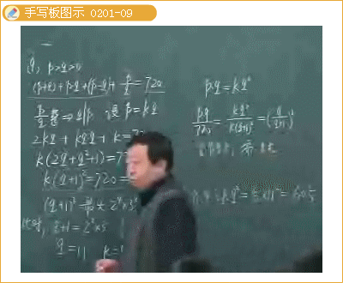
11.已知 则a＋b＋c的值为____.
答案：-9或1
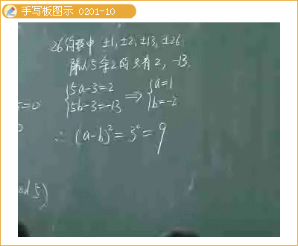
12.用[x]表示不大子x的最大整数，则y=2x²－x[x]的最小值是___________.
答案：-0.5
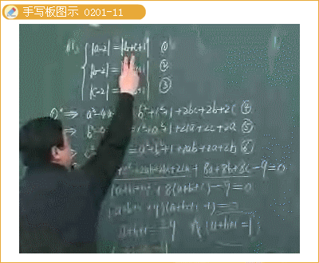
13.已知k是实数，若a、b是关于x的一元二次方程x²＋kx－k＋3 =0的两个实根，则a²－ab＋b²的最小值是____.
答案：1
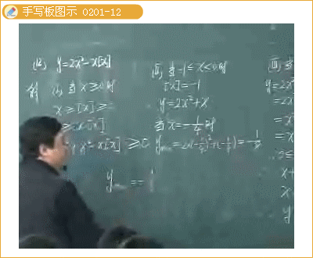
14.－次函数y=3x＋K的图象与二次函数y=x²－4x＋3的图象有两个不同交点，且这两个交点都在第Ⅰ象限，那么K的取值范围为________.
答案：K＜-9或K＞-3
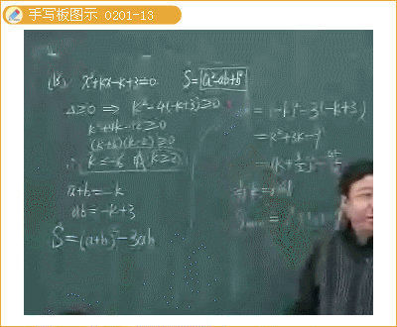
15.求所有正整数玎，使得关于a、b、c的方程组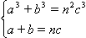有正整数解。
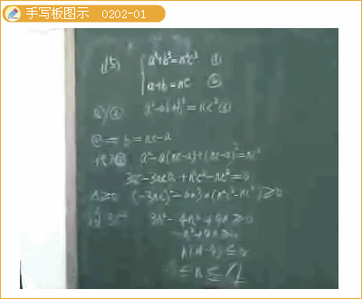

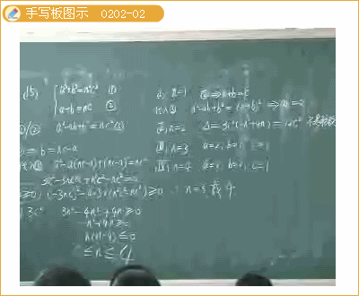
17.（1）已知：a、b、c都是实数，求证：3（a²＋b²＋c²）≥（a＋b＋c）²。
（2）实数a、b、c满足s=a＋b＋c=，求s的最大值及相应的a、b、c的值。
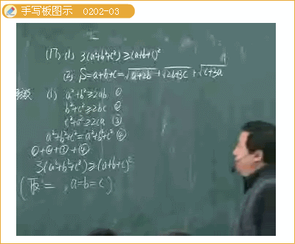

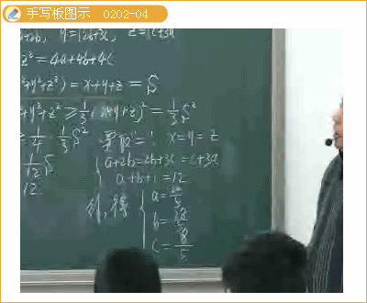
20.在平面直角坐标系xoy中，抛物线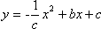（b＞0，c＞0）与x轴交于两点A、B，与y轴交于点C。
（1）求证：△ABC为直角三角形。
（2）设AB中点为D，当直线CD与反比例函数图象y=只有一个公共点P时，求△OCP内切圆半径的最大值。
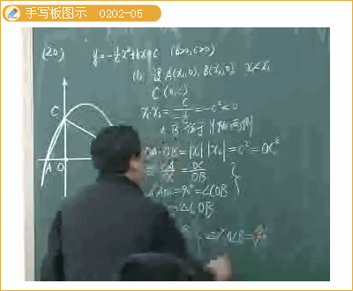

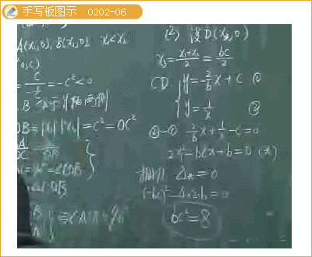

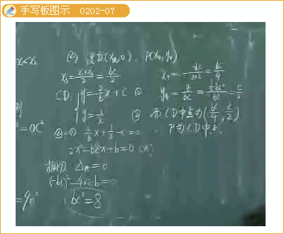

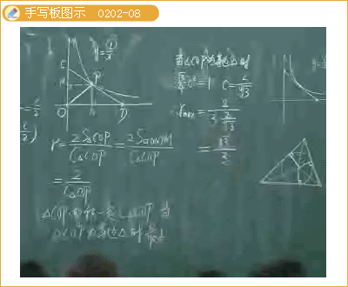
21.抛物线C₁：y=x²的顶点为D，抛物线C₂：y=－（x－h）²＋k（k＞0）的顶点为P，C₁与C₂交于不同的两点A、B，且A、B位于y轴两侧。
（1）求证：四边形OAPB为平行四边形.
（2）若四边形OAPB为矩形，且k为小于2011的正整数.那么共有多少对满足条件的 有序整数（h，k）?
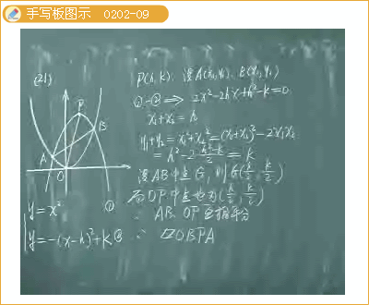

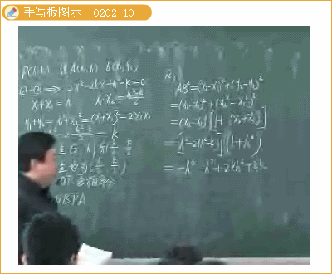

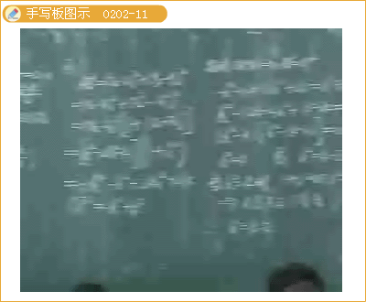
18.正实数a、b、d满足a＋b＋c＋d=1，设
求证：p＞9
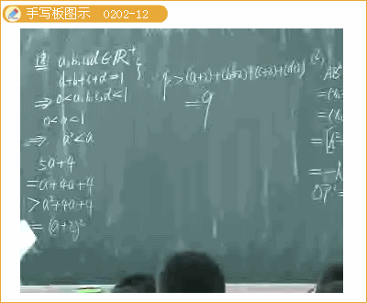
16.二次函数y=ax²＋bx＋c（a≠0）的图象如右图，且=6-2ac
（1）求证：b²－4ac＞4.
（2）求∠ABO的度数.
